Examen Parcial 2026-I
Materia: Albañilería y Diseño en Madera
Docente: MEng. Miguel A. Salas Chavez
Nombre:
Código:
Preguntas:
1. Se tiene la siguiente estructura de 2 niveles (ambos niveles iguales). Determinar:
a. Determinar la densidad de muros (formula del reglamento)
b. Determinar áreas tributarias (solo dibujar)
c. Calcular el metrado total (para los dos pisos)(en ton) el alumno asume valores del ZUCS
d. Determinar la inercia en la direccion X de un muro.
Todas las columnas son de 25x25cm
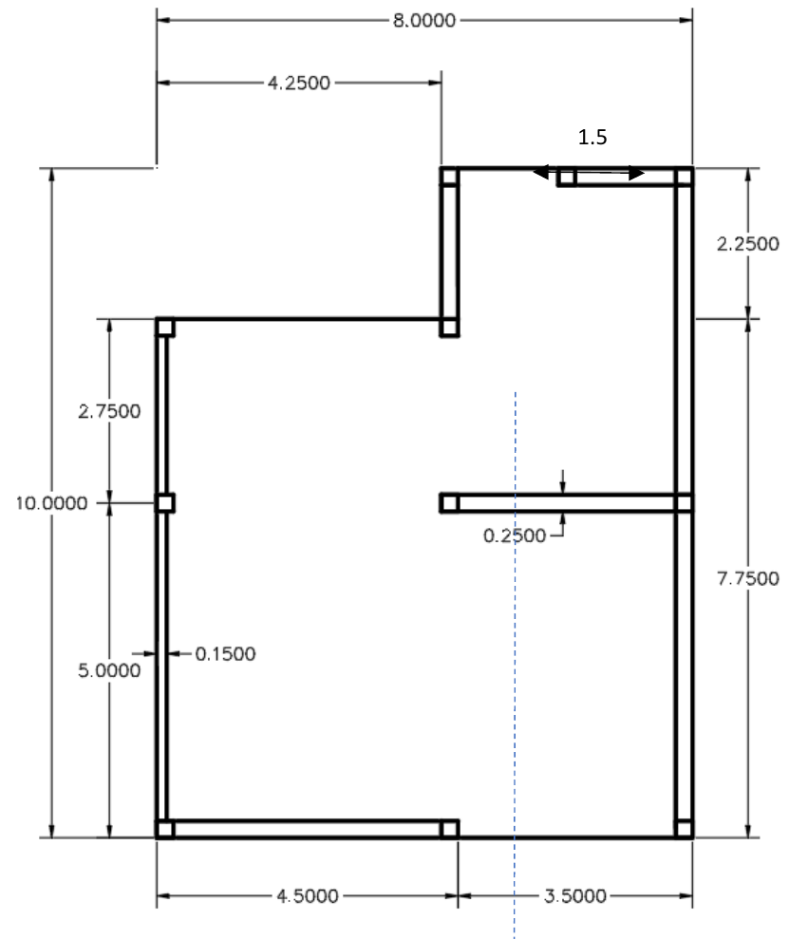
Puntaje:
a:5 ptos
b:5 ptos
c:5 ptos
d:5 ptos

Solución
a. Densidad de muros (fórmula del reglamento)
Identificación de muros, área de planta y Σ L·t por dirección
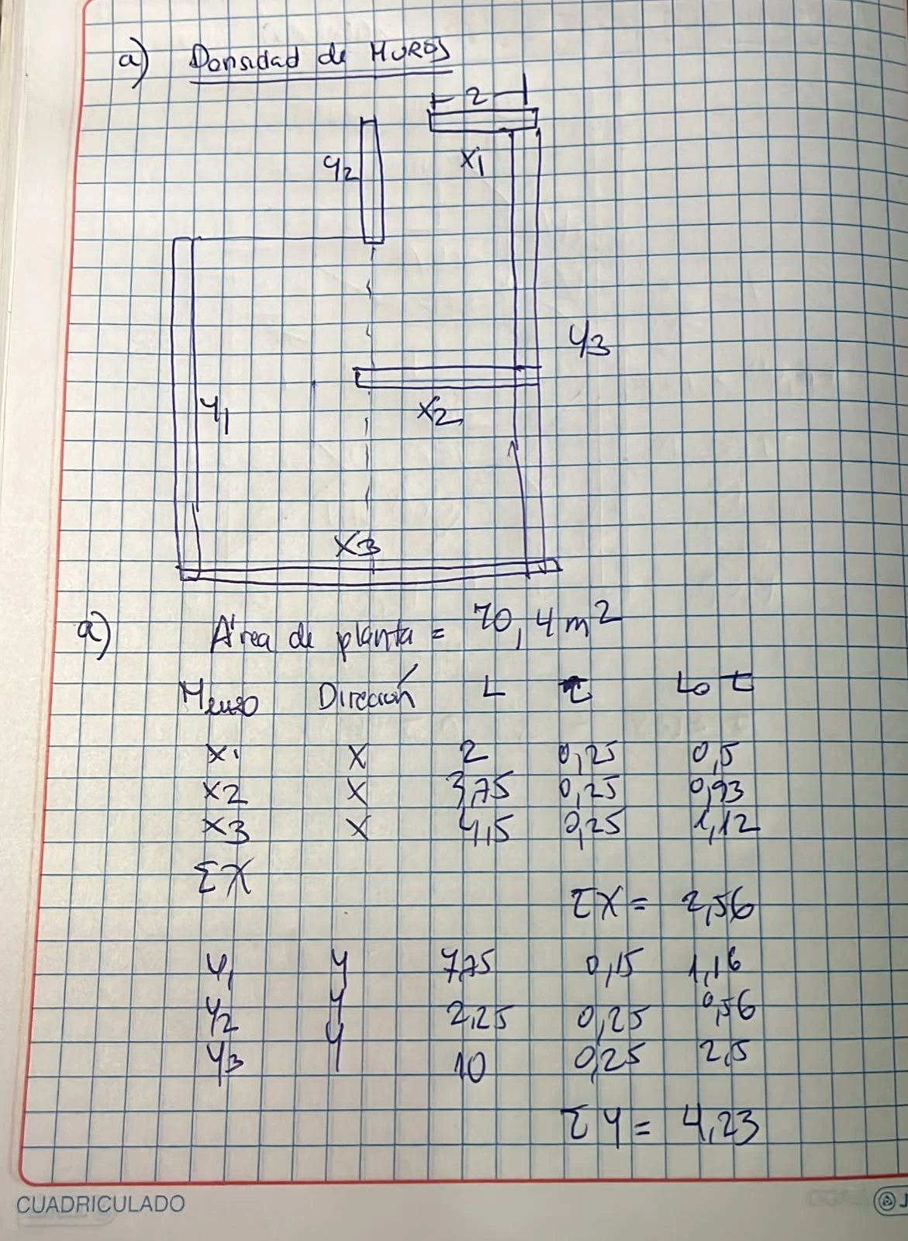

a. Densidad de muros (continuación)
Verificación Σ L·t / Ap ≥ Z·U·S·N / 56
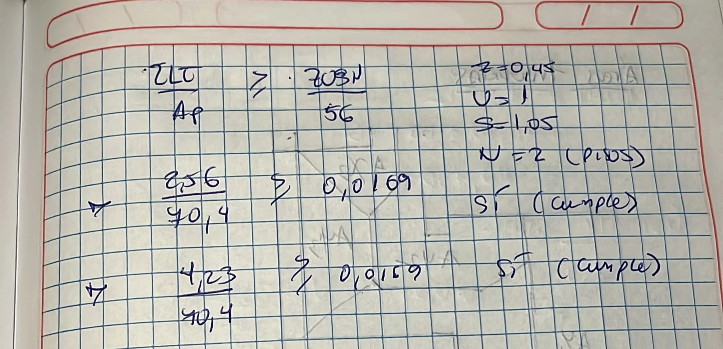

b. Áreas tributarias (solo dibujar)
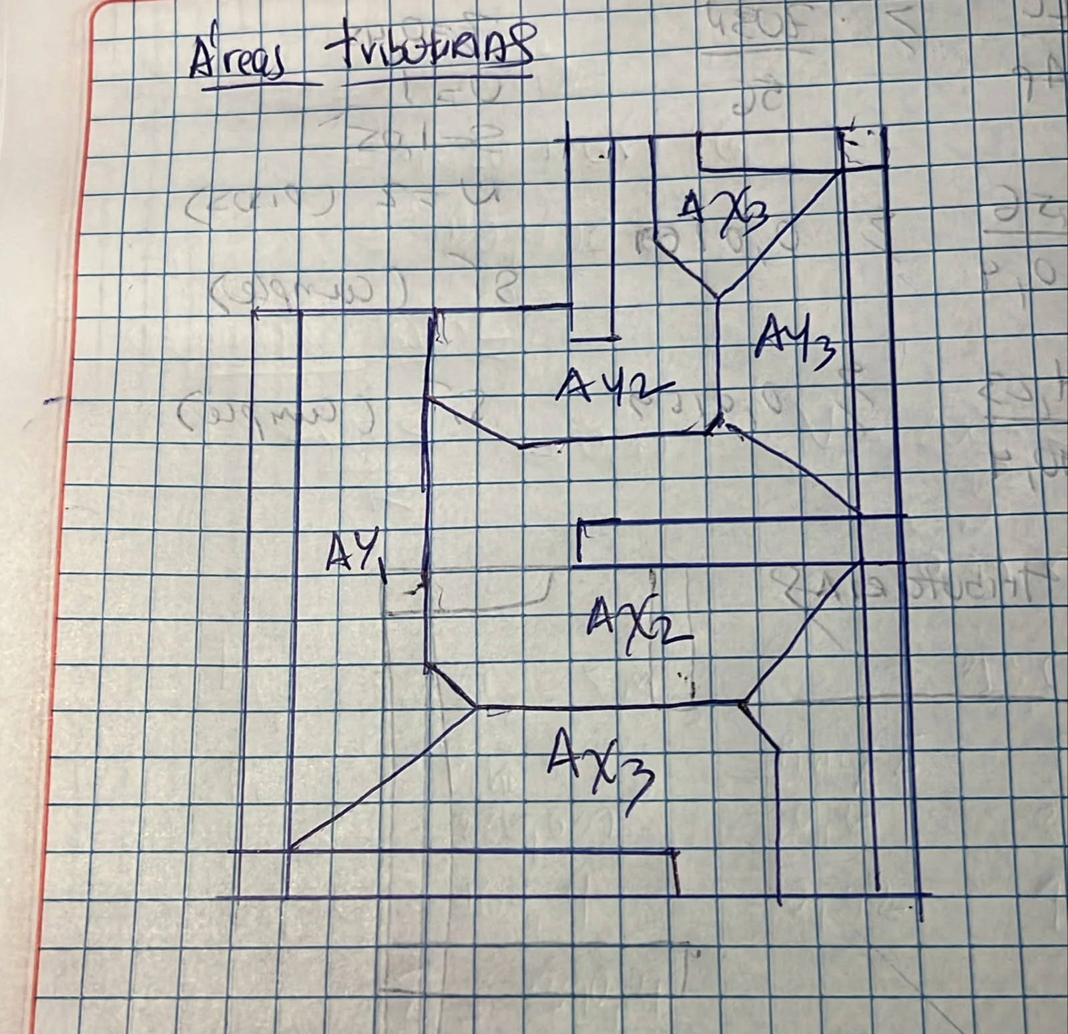

c. Metrado total (para los dos pisos)
Metrado de cargas por nivel
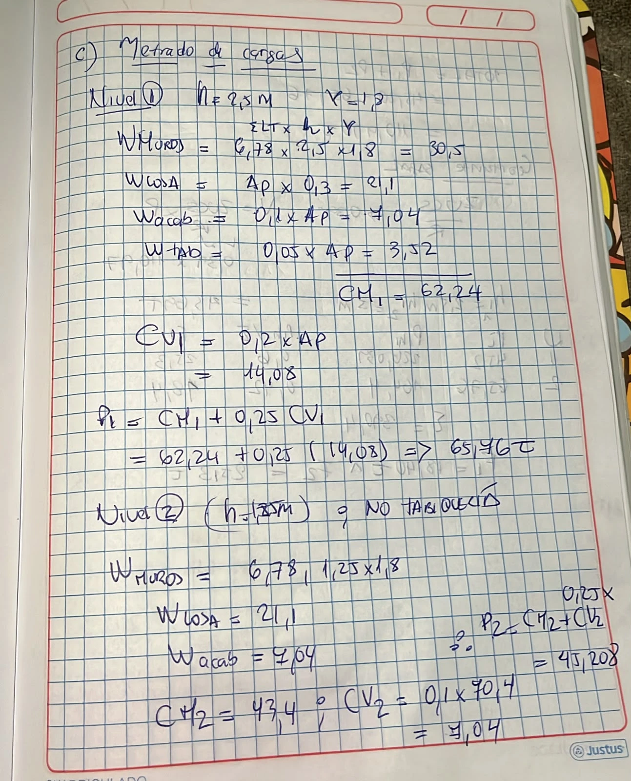

c. Metrado total (continuación)
Peso total y cortante basal
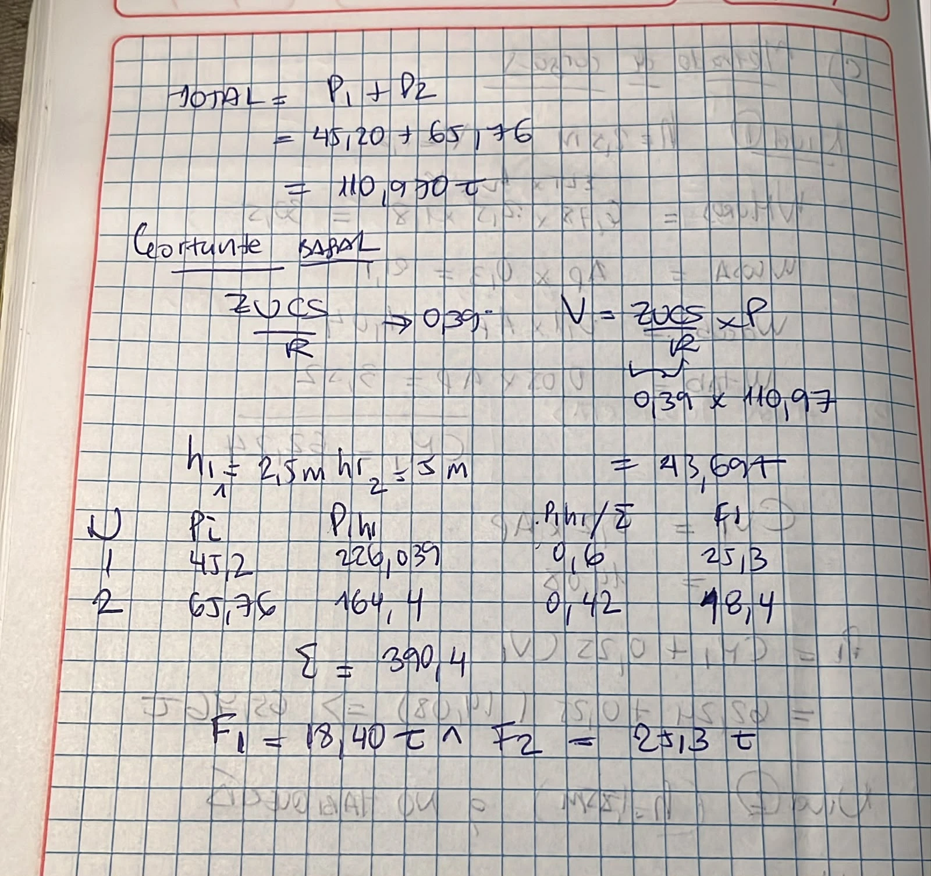

d. Inercia en la dirección X de un muro
